## Caso 1.3.1

22/05/2019

En esta carpeta llamada **Bloque 1 AMENAN más ARDUCAM**

Subcarpeta llamada **1.3.1) Pedido de toma imagen desde el Remoto**

Se encuentra el archivo **Caso_1_3_1.INO** y las aplicaciones **Caso_1_3_1_Intermediario.apk** y **Caso_1_3_1_Remoto.apk**, la funcionalidad del conjunto es la siguiente:

1. Energizar AMENAN
2. Arrancar la app **Caso_1_3_1_Intermediario.apk** en el celular Intermediario, cerca de la AMENAN.
3. Una vez que el celular se ha conectado al Access Point del ESP8266, se encuentra en condiciones de responder a comandos desde el Remoto.
4. Arrancar la app **Caso_1_3_1_Remoto.apk**
5. Al oprimir el botón en la pantalla de la misma, esta procede a enviar comando vía SMS hacia el Intermediario, el cual al recibirlo instruye a la AMENAN a que capture una imagen y la guarde en su SD.
6. Además, el Intermediario responde con otro SMS hacia el Remoto, reportando la recepción del mensaje y la acción.

Las constantes que definen la imagen adquirida por el ArduCam están definidas en el INO, a partir de la línea 36:

// DEFINIR RESOLUCIÓN POR DEFAULT

#define resolucion OV2640_1280x1024

//#define resolucion OV2640_1024x768

//#define resolucion OV2640_800x600

//#define resolucion OV2640_640x480

//#define resolucion OV2640_352x288

//#define resolucion OV2640_320x240

//#define resolucion OV2640_176x144

// DEFINIR ILUMINACIÓN POR DEFAULT

#define iluminacion Office //Oficina, iluminación artificial

//#define iluminacion Auto //Automático, normalmente el 1er disparo sale feo

//#define iluminacion Sunny //Exterior, soleado

//#define iluminacion Cloudy //Exterior, nublado

//#define iluminacion Home //???

// DEFINIR BRILLO POR DEFAULT (5 niveles)

#define brillo Brightness2

//#define brillo Brightness1

//#define brillo Brightness0

//#define brillo Brightness_1

//#define brillo Brightness_2

// DEFINIR CONTRASTE POR DEFAULT (5 niveles)

#define contraste Contrast2

//#define contraste Contrast1

//#define contraste Contrast0

//#define contraste Contrast_1

//#define contraste Contrast_2

// DEFINIR SATURACIÓN POR DEFAULT (5 niveles)

#define saturacion Saturation2

//#define saturacion Saturation1

//#define saturacion Saturation0

//#define saturacion Saturation_1

//#define saturacion Saturation_2

A continuación podemos ver la sencilla interfaz del software Remoto, con el botón para realizar el pedido hacia el Intermediario y una caja de texto para mostrar los mensajes de proceso.

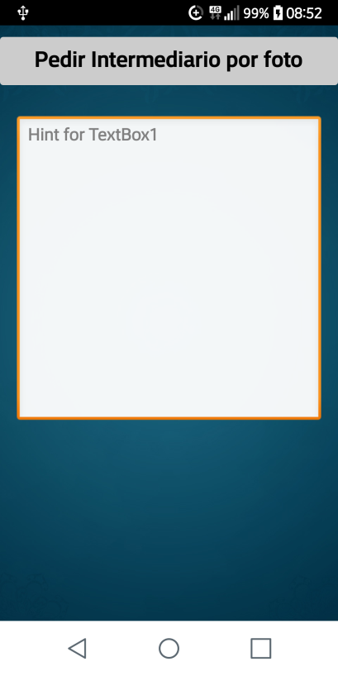

Las pantallas de la aplicación para el Intermediario son casi exactamente iguales a las mostradas en el informe del caso 1.2.4.